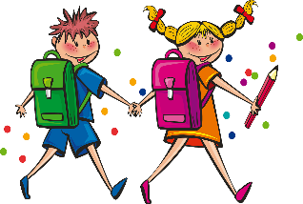

POTŘEBY PRO PRVŇÁČKY

Penál - tužky č.1 a 2 (2krát) - nejlépe trojhranné, ořezávátko, guma, pastelky, malé pravítko, kulaté nůžky
VV - kryt na lavici (igelit), hadr na utírání štětců, košile nebo tričko na ochranu oděvu, 3 kulaté štětce různé velikosti, 1 velký plochý štětec, vodovky, tempery, paleta, kelímek na vodu (plastový), tlustý černý fix, voskovky,
Aktovka - průhledné obaly (počkejte do září na velikost sešitů), velké tvrdé desky na sešity, desky na písmenka A4, zásobník na číslice,
TV- pevná obuv (ne s černou podrážkou ), kraťasy, tričko, švihadlo malý míček. Vše do hadrového (ne igelitového – neprosychá) pytlíku.
Ve škole děti dostanou: modelínu, sadu písmen a číslic, učebnice a písanky.

